《马克思主义基本原理概论》试卷10
一、单项选择题(在每小题的四个备选答案中，选出一个正确答案，并将正确答案的序号填在题干的括号内。每小题1 分，共40分)
1.马克思主义哲学的直接理论来源是( )。
A.古希腊朴素唯物主义 B.17世纪英国唯物主义
C.18 世纪法国唯物主义 D.19世纪德国古典哲学
2.马克思主义哲学的创立意味着( )。
A.哲学发生了革命性的变革 B.科学的哲学体系全部建成
C.人类哲学思想发展到顶峰 D.产生了绝对真理
3.世界的统一性在于它的( )。
A.矛盾性 B.存在性
C.物质性 D.可知性
4.“动中有静，静中有动”这句话说明了( )。
A.物质和运动的统一 B.唯物主义和辩证法的统一
C.绝对运动和相对静止的统一 D.一元论和二元论的统一
5.意识是“客观存在的主观映象”是指( )。
A.意识是沟通主、客观的桥梁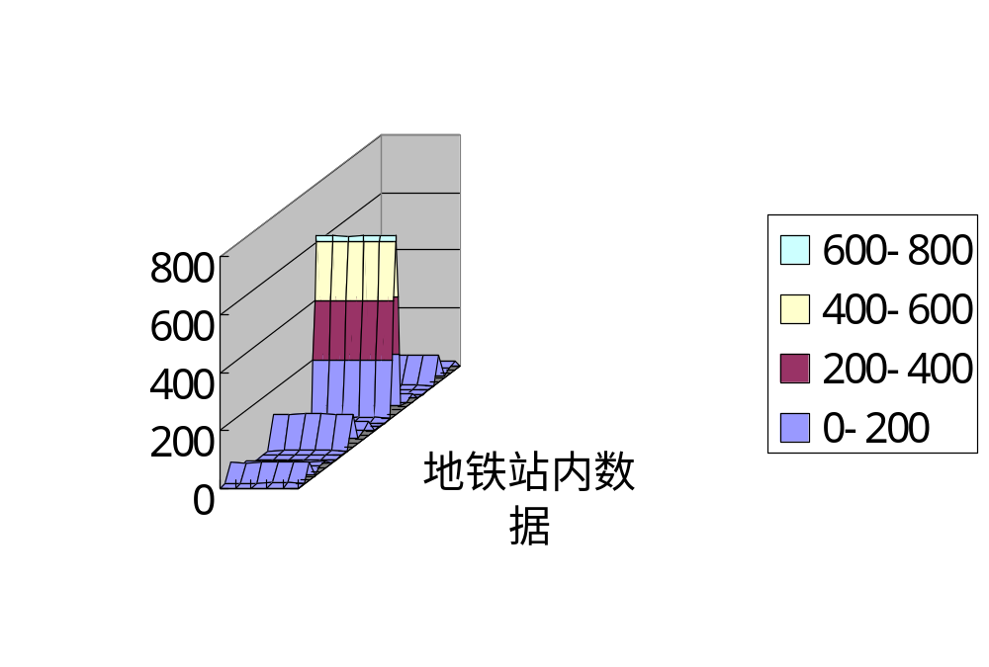
B.意识是主观感觉的产物
C.意识的形式是客观的，内容是主观的
D.意识的内容是客观的，形式是主观的
6.辩证矛盾的基本属性是( )。
A.矛盾的共性和个性 B.矛盾的同一性和斗争性
C.矛盾发展的平衡性和不平衡性 D.矛盾的普遍性和特殊性
7.辩证否定即“扬弃”是指( )。
A.彻底抛弃旧事物 B.新事物对旧事物既克服又保留
C.新事物和旧事物融为一体 D.完全否定旧事物
8.实践高于理论是因为实践具有( )。
A.直接现实性的优点 B.历史性的优点
C.抽象性的优点 D.绝对性的优点
9.任何真理都带有近似正确的性质，这个观点是( )。
A.相对主义 B.诡辩论 C.唯心主义 D.辩证唯物主义
10.生产方式是指( )。
A.生产工具和劳动者的统一 B.生产资料和生活资料的统一
C.工业生产和农业生产的统一 D.生产力和生产关系的统一
（生产方式(Mode of production)：是指社会生活所必需的物质资料的谋得方式，在生产过程中形成的人与自然界之间和人与人之间的相互关系的体系。生产方式的物质内容是生产力，其社会形式是生产关系，生产方式是两者在物质资料生产过程中的统一。）
11.生产力中物的要素是指( )。
A.自然环境 B.劳动者 C.生产资料 D.劳动产品
12.世界的统一性问题说的是，世界万物（ ）
A.是否有一个共同的本原 B.是否普遍联系
C.是否运动发展 D.是否有共同的规律
13.印度一位教授曾对一棵树算了两笔不同的账：一棵正常生长50年的树，按市场上的木材价格计算，最多值300多美元；但从它产生的氧气、减少大气污染、涵养水源、可以为鸟类与其他动物提供栖息环境的生态效益看，则值20万美元。这种算账方法强调了（ ）
A.事物存在的客观性 B.人类认识的主观性
C.事物联系的多样性 D.事物运动的规律性
14.矛盾的基本属性是（ ）
A.普遍性和特殊性 B.斗争性和同一性
C.变动性和稳定性 D.绝对性和相对性
15.列宁指出：“如果要开一张包治百病的丹方，或者拟定一个适用于一切情况的一般准则……那是很荒谬的。”其荒谬在于违背了（ ）
A.任何事物都包含矛盾的原理
B.不同的矛盾只能用不同的方法解决的原则
C.矛盾的普遍性存在于特殊性之中的原理
D.矛盾双方在一定条件下相互转化的原理
16.割裂事物发展的前进性和曲折性的统一，会导致（ ）
A.激变论和庸俗进化论的错误
B.唯理论和经验论的错误
C.循环论和直线论的错误
D.机械决定论和唯心主义非决定论的错误
17.资本主义生产过程是( )。
A.劳动过程和价值形成过程的统一 B.劳动过程和价值增殖过程的统一
C.价值形成过程和价值增殖过程的统一 D.生产过程和流通过程的统一
18.资本积聚是( )。
A.个别资本靠剩余价值资本化扩大资本规模
B.大资本吞并小资本
C.个别资本靠掠夺小生产者扩大资本规模
D.发行债券和股票
19.把生产资本区分为不变资本和可变资本的依据是( )。
A.在生产过程中不同的价值转移方式 B.在生产过程中不同的实物存在形式
C.在剩余价值生产中的不同作用 D.在资本流通中的不同运动速度
20.在生产过程中，生产资料的价值( )。
A.逐渐消失 B.能发生价值增殖
C.借助于具体劳动转移到新产品中去 D.借助于抽象劳动而再生产出来
21.劳动力商品最重要的特征是( )。
A.劳动力价值要还原为维持生存的生活资料价值
B.劳动力使用价值是价值的源泉
C.劳动力价值的决定受历史因素的影响
D.劳动力价值决定必须考虑道德的因素
22.资本集中的两个有力杠杆是( )。
A.竞争和垄断 B.竞争和信用
C.财政和信用 D.财政和竞争
23.在商品价值c+v+m 中( )。
A.c、v、m 都是新创造的价值
B.c、v、m 都是转移来的旧价值
C.c、v 是转移的旧价值，m 是新创造的价值
D.c 是转移的旧价值，v、m 是新创造的价值
24.价值增殖过程不外是超过一定点而延长了的价值形成过程。这个一定点就是雇佣工人( )。
A.生产使用价值的时间 B.创造商品全部新价值的时间
C.补偿劳动力价值的时间 D.转移生产资料价值的时间
25.货币资本的职能是( )。
A.购买生产资料和劳动力，为生产剩余价值准备前提条件
B.生产剩余价值
C.实现剩余价值
D.直接带来剩余价值
26.生产性流通费用的补偿是通过( )。
A.商品价值的创造获得的 B.剩余价值的形成获得的
C.商品价值的实现获得的 D.商品价值的增殖获得的
27.商业利润率的水平应相当于( )。
A.银行贷款利息率 B.银行存款利息率
C.剩余价值率 D.平均利润率
28.股票价格是( )。
A.股票价值的货币表现 B.股票的票面金额
C.股息收入的资本化 D.股票买卖时的利息收入
29.“公开市场业务”是特指( )。
A.商业银行向公司和消费者提供贷款 B.中央银行向商业银行提供贷款
C.中央银行在市场上公开买卖政府债券 D.商业银行向社会公开商业秘密
30.下列组织形式中，经济一体化程度最高的是( )。
A.自由贸易区 B.关税同盟
C.共同市场 D.政治经济联盟
31.真象和假象的区别在于（ ）
A.真象从正面表现本质，假象从反面歪曲地表现本质
B.真象深藏于事物内部，假象外露于事物外部
C.真象表现本质，假象不表现本质
D.真象是真实的，假象是虚假的
32.最初人们把文盲定义为 “不识字的人”；后来又把文盲确定为“看不懂现代信息符号、图表的人”；而现在联合国把文盲确定为“不能用计算机交流的人”。从哲学上看，这表明（ ）
A.人在确定事物的标准上起主导作用
B.事物之间是普遍联系的
C.人的认识随着社会实践的变化而变化
D.人的认识是一个反复曲折的过程
33.下列活动中，属于最基本的实践活动的是（ ）
A.演员在舞台上表演 B.警察在街上巡逻
C.农民在田里插秧 D.科学家在实验室做实验
34.一个完整的认识过程是（ ）
A.感性认识——理性认识——感性认识 B.实践——认识——实践
C.感觉——知觉——表象 D.概念——判断——推理
35.任何科学理论都不能穷尽真理，而只能在实践中不断开拓认识真理的道路。这说明（ ）
A.真理具有客观性 B.真理具有绝对性
C.真理具有全面性 D.真理具有相对性
【解析】主要考查绝对真理和相对真理的有关知识。题干表明，理论不能穷尽真理，表明真理是可以扩展可以深化的。说明真理具有不确定性、具有相对性。ABC是关于真理的其他性质的问题，不符合题意。
36.在社会发展中起决定作用的因素是（ ）
A.人口因素 B.地理环境 C.文化传统 D.生产方式
37.资本积累的源泉是( )
A.资本家的节俭； B.资本的价值； C.剩余价值； D.扩大再生产；
38.资本原始积累的实质是( )
A.提高对工人的剥削程度； B.把剩余价值转化为资本；
C.依靠占有的剩余价值来榨取更多的剩余价值；
D.用暴力迫使生产者与生产资料相分离，使社会财富集中到少数人手里；
39.资本主义基本矛盾是( )
A.生产与需要的矛盾； B.无产阶级和资产阶级的矛盾；
C.生产力和上层建筑的矛盾； D.生产社会化和生产资料资本主义私人占有的矛盾；
40.生产成本是( )
A.资本主义生产费用； B.实际生产费用； C.活劳动的耗费； D.物化劳动的耗费；
1、“每一个社会时代都需要有自己的伟大人物，如果没有这样的人物，它就要把他们创造出来。”这种观点
A正确说明了杰出人物的产生和作用
B属于英雄创造历史的唯心史观
C否认了人民群众是历史发展的决定力量
D违背了党的群众观点和群众路线【】
【解析】主要考查评价杰出人物的基本观点。题干中表明，每个时代的伟大人物出现都是时代的需要，都是一定历史条件下的产物，其作用受历史条件的限制。这是正确的历史观。DCB是错误的判断。
2、下列各项正确揭示科学的本质的是
A科学是在实践中产生的知识 B科学是知识的理论体系
C科学对实践有指导作用 D科学是各种知识的总和【】
【解析】主要考查科学的概念。科学定义之一是“科学是知识的理论体系”。A项是科学的产生，C项是科学的作用，D项是知识的集合，都不是科学的本质，故排除。
转贴于：自学考试_考试大
二、多项选择题(在每小题的五个备选答案中，选出二至五个正确的答案，并将正确答案的序号分别填在题干的括号内，多选、少选、错选均不得分。每小题2分，共20分)
1.辩证唯物主义认为物质是( )。
A.看得见摸得着的事物 B.标志客观实在的哲学范畴
C.不依赖于我们的感觉而存在 D.能为人们认识
E.各种具体物质形态的共性
2.矛盾的普遍性和特殊性的关系是( )。
A.共性和个性的关系 B.绝对和相对的关系
C.整体和部分的关系 D.相互依存、相互转化的关系
矛盾的普遍性和特殊性即一般和个别、共性和个性、绝对和相对的关系，它们既有区别，又有联系。
3.实践是认识发展的动力，这是因为( )。
A.实践的需要不断为人们提出新的认识课题
B.实践的发展不断为人们提供新的认识工具
C.实践为认识的发展提供经验材料
D.实践的发展不断提高人的认识能力
4.劳动在人类形成过程中起了决定作用，这是因为劳动( )。
A.使猿脑变成人的大脑 B.使猿的前肢变成人手
C.使语言得以产生 D.丰富了意识的内容，锻炼了人的思维能力
5.“三个代表”重要思想与马克思主义哲学的关系是( )。
A.使马克思主义哲学与时俱进 B.是马克思主义哲学在当代中国的新发展
C.都以实践为基础，是行动的指南 D.都是时代精神的体现
6.构成劳动力商品价值的要素是( )。
A.维持劳动者自身生存所必需的生活资料的价值
B.劳动者在生产中耗费的生产资料的价值
C.劳动者养育后代所必需的生活资料的价值
D劳动者所创造的剩余价值
7.影响资本积累数量的因素有( )。
A.对劳动力的剥削程度 B.社会劳动生产率的水平
C.所用资本和所费资本差额 D.资本有机构成的高低
8.下列现象哪些属于固定资本有形磨损( )。
A.同类新机器的价格下降
B.机器、设备使用多年而磨损
C.厂房建成后，多年未用而被风化
D.氧气切割机由于激光切割机的使用而被淘汰
9.下列属于流动资本的有( )。
A.小工具 B.工资 C.奖金 D.汽油
10.资本主义国家干预和调节经济所要实现的目标主要是( )。
A.实现充分就业 B.维持价格基本稳定
C.保持国际收支平衡 D.保持经济持续均衡增长
三、简答题(每小题5 分，共20 分)
1.简述解放思想和实事求是的辩证关系。
2.简述上层建筑必须适合经济基础发展要求的规律及意义。
3.剩余价值率与利润率有何区别？
4.简述垄断与竞争的关系。
四、论述题(每小题10 分，共20 分)
45.试用质量互变规律说明我国的社会主义现代化建设是一个由量变到质变的过程。
46. 列宁一国胜利论包含着怎样的内容，为什么这一理论发展了马克思主义的科学社会？

